**PROGRAMA HUMEDALES ALTOANDINOS**

**Minuta 6º Campaña**

Del 26 de enero al 01 de febrero. Año 2025

Técnicos: Nidia Amaya y Heber Sosa

|  |  |  |  |
| --- | --- | --- | --- |
| **CRONOGRAMA TENTATIVO CAMPAÑA ENERO 2025** | | | |
|
| Fecha | Lugar | Actividad | Alojamiento |
| 26/01/2025 | Viaje Mza- Jujuy | | Tucumán |
| 27/01/2025 | Jujuy | Acopio materiales bombas solares traslado a Rinconada | Abra Pampa |
| 28/01/2025 | Pozuelos | Acto MNLP |
| 29/01/2025 | Rinconada | Desarrollo de Taller de Mujeres Andinas. Colocación de bombas solares |
| 30/01/2025 | Revisión de obra de restauración Rinconada | Jujuy/ Tucumán |
| 30 y 31 /01/2025 | Regreso. Mza | | |

26 y 27 de enero

**Viaje de Mendoza a Jujuy** (en camioneta desde Mendoza). El día lunes 27, en Jujuy se suma Claudia Oviedo y cargamos 1 kits completo de bomba solar y materiales para la colocación.

28 de enero

**Participación en acto de aniversario del MNLP** (45º aniversario del MNLP y 14º Festival en homenaje a la Laguna Pozuelos por parte de la Comunidad Lagunilla de los Pozuelos). Con presencia de autoridades Nacionales: Intendente MNLP: Carina Rodríguez y jefa de Gps: Mariana Saravia Intendente PN Calilegua Mario Sosa; INTA Miraflores: Eduardo Oschner y Julio Sardina. IPAF NOA: Gabriela Faggi. Autoridades provinciales CO.DE.PO: Félix Pérez. Ministerio de Cultura de Jujuy: Subdirector de Promoción: Gustavo Arévalo. Intendente de Abra Pampa: Ariel Machaca. Comisionado Municipal de Rinconada: Gerardo Alanoca y Secretaria de Gobierno: Mirta LLampa. Realizado en la seccional Cincel (izamiento de bandera).

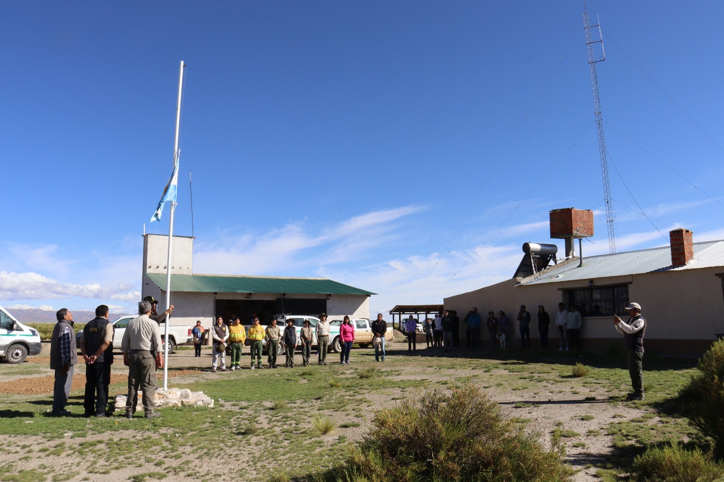

Luego nos desplazamos al predio donde se desarrolló el festival organizado por la comunidad de Lagunilla de los Pozuelos.

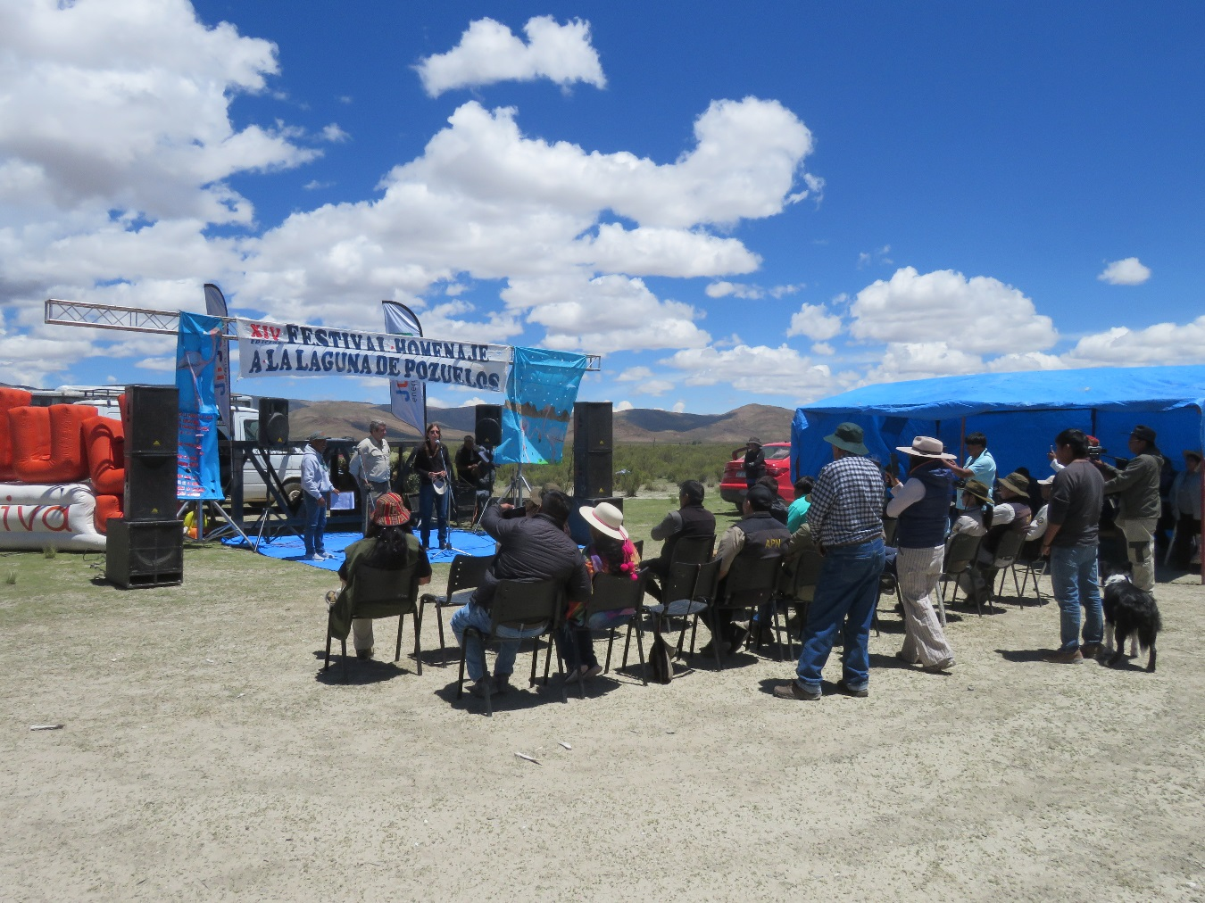

Participaron con estand: Alianza Gato Andino. Proyecto Rana Herrumbrada de Pozuelos del INBIAL (CONICET). ICE Incendio Comunicaciones y Emergencia del MNLP. Área de Educación Ambiental del MNLP. INTA-IPAF. Y Fundación Humedales (PHA).

Además de venta de artesanías y comidas típicas por parte de la comunidad local.

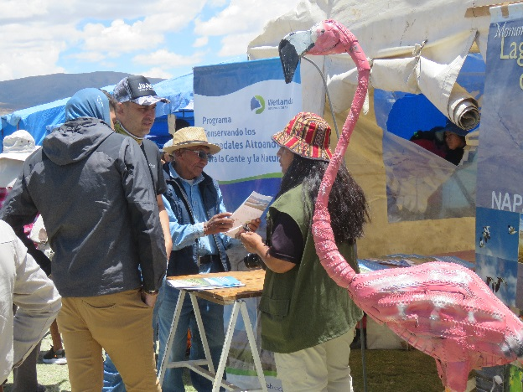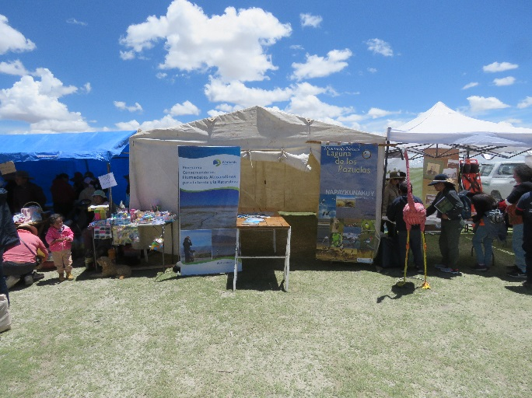

Reuniones en el marco del evento

1. INTA Miraflores. Con Eduardo Oschner. Acuerdos para avanzar en los resultados del estudio de pasturas (cortes clausuras 2018-2023), para preparar un documento como devolución a las instituciones y la comunidad (publicación)
2. INTA Miraflores. Con Julio Sardinas. Acuerdos para visita de obra Tambillo, para diseñar réplicas en comunidades vecinas a Pozuelos y Guayatayoc.
3. Ministerio Cultura de Jujuy. Con Gustavo Arévalo, acuerdo para una próxima reunión en Jujuy. Avances Indicador de turismo en Pozuelos.

29 de enero

**Colocación de bomba solar**

En finca de María Gerónimo localidad de Ciénego Grande: 22°28'25.33"S - 66° 2'31.06"O. Con asesoramiento de Claudia Oviedo.

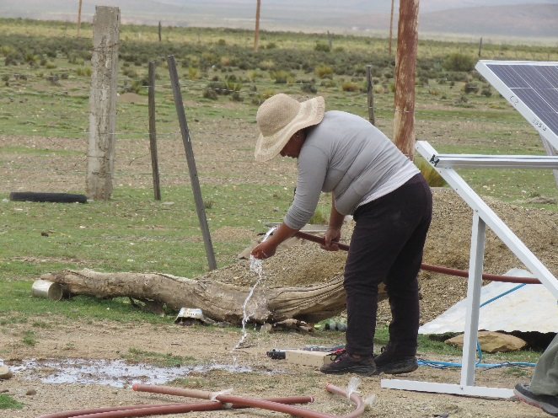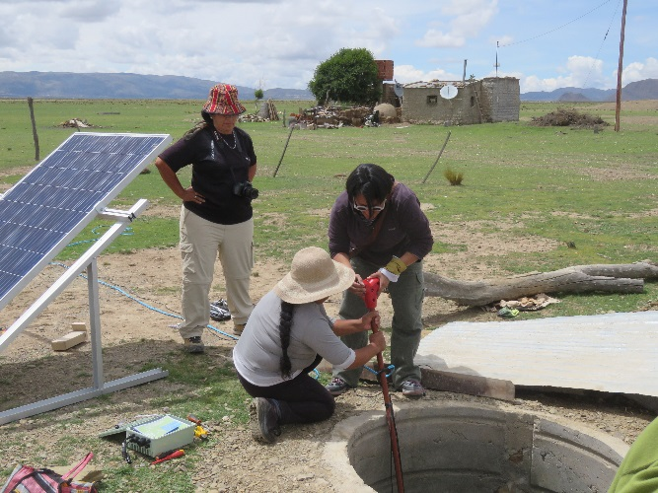

30 de enero

**DESARROLLO DE MESA DE DIÁLOGO.** Proyecto*“Empoderando a las Mujeres Andinas para una Gestión Sustentable del Agua en los humedales de la Puna”*

Lugar: RINCONADA – Punto Digital.

Hora de inicio: 9:30 am   
Hora de finalización: 13:30 pm

(Ver Minuta Nidia)

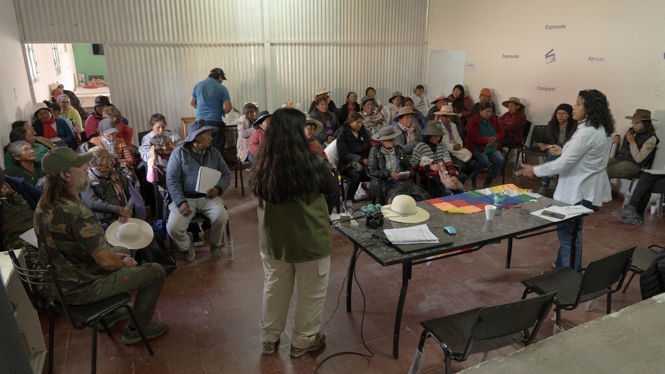

**Obra de restauración Rinconada**

En horas de la tarde se visitó la obra de restauración de Rinconada en vega Toma de agua. La comunidad terminó con los ajustes de obra que habíamos acordado: arreglo en bordes de gaviones aguas arriba (colocación de geotextil y empedrado). Colocación y llenado con piedras de canastos laterales en gaviones aguas abajo. Luego de las primeras lluvias estivales 2024 y 2025 la obra se encuentra colmatada en un 80 %

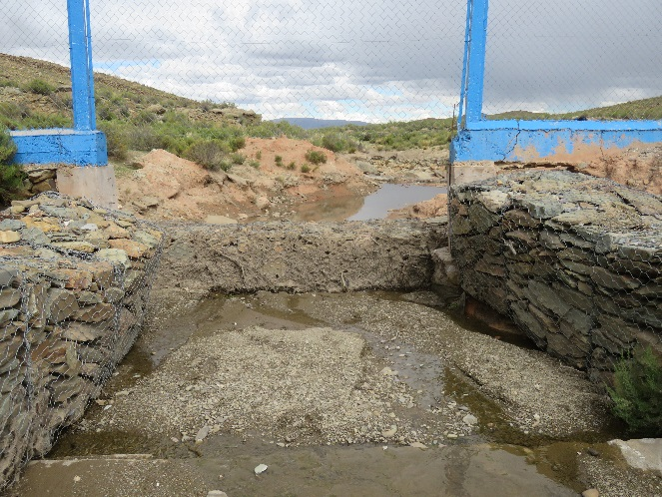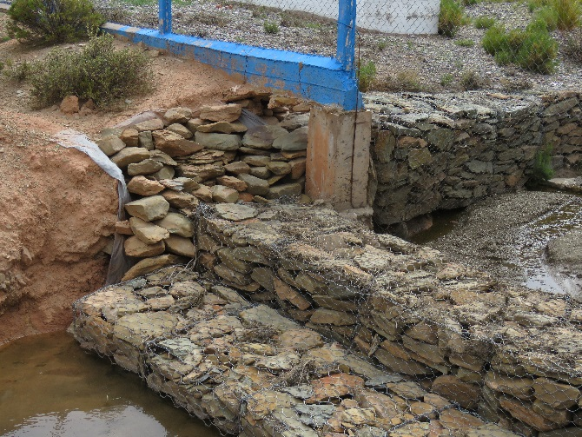

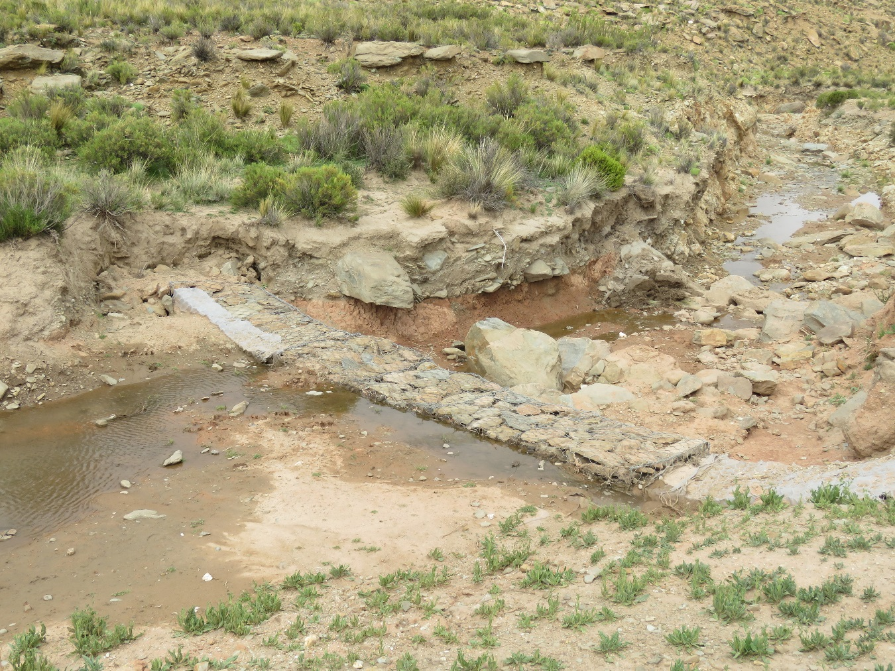

**Colocación de bomba solar**

En horas de la tarde del día 30 se coloca bomba solar en finca Veneranda Santos, ganadera de la localidad de Rinconada 22°23'00.0"S - 66° 12'39.51"O. Con asesoramiento de Claudia Oviedo.

